概念题：

1. 守护进程和后台进程的区别是什么？
   1. 守护进程必须与从父进程那继承来的环境隔离开。
   2. 这些环境包括文件描述符、控制终端、会话和进程组、工作目录、已经创建的掩码等
2. 无名管道和命名管道有哪些特点和区别？
   1. 特点：
      1. 半双工，读、写需要两根管道
      2. 管道中的数据是流式的，消息之间没有边界，
      3. 先关闭管道写端，另一端读，则read不会阻塞，返回0；

先关读端，另一端写，则会收到SIGPIPE信号

b） 区别

1、无名管道在亲缘关系进程间通信（父子或兄弟）

有名管道范围更广，不仅在亲缘关系上

2无名管道在内存；有名管道在磁盘

编程题：

1. 创建一个守护进程，每隔10秒，把当前的系统时间记录到/tmp/file文件中，通过kill把守护进程结束。

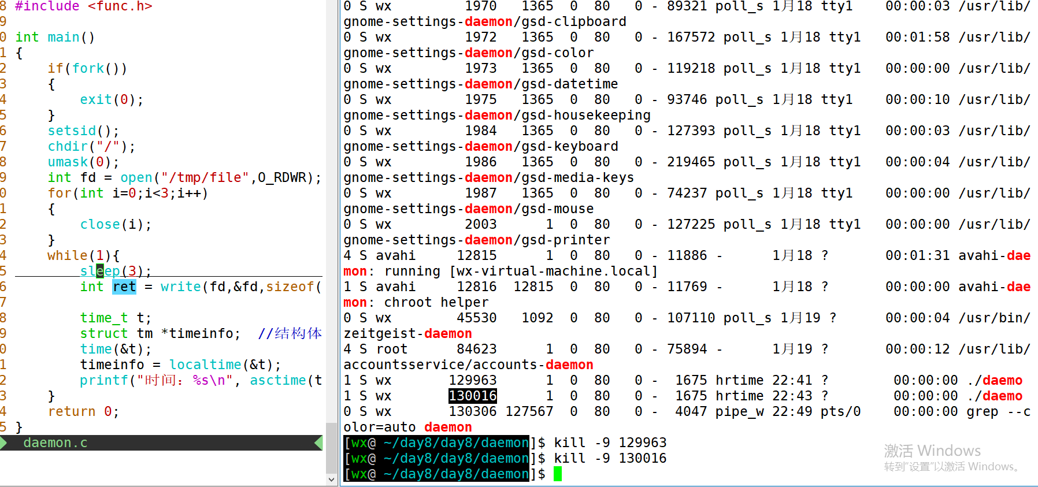

2、父进程创建子进程，然后打印world，子进程中打印hello，我们知道父子进程的执行顺序是不固定的，

那么如何保证程序执行时一定是先打印hello再打印world? （提示：进程间的同步，也可以利用管道会阻塞的特点）。

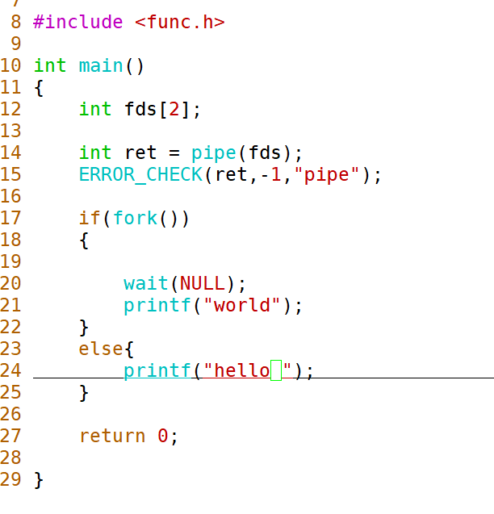



1. 新建共享内存，连接，然后往共享内存写入How are you,然后另外一个进程连接共享内存，读取数据并打印显示,最后删除共享内存。（共享内存的基本使用练习）

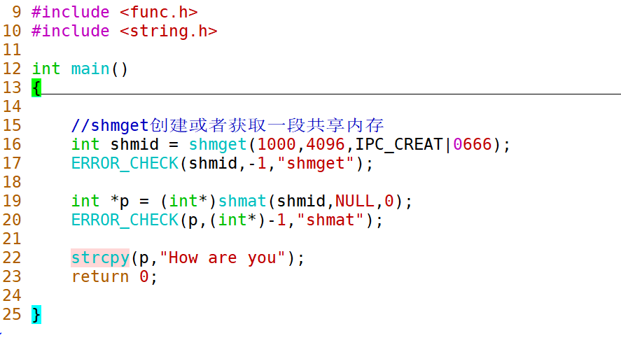



4、fork创建一个子进程，两个进程访问同一段共享内存，共享内存里保存一个整形数，父子进程用for循环的方式。

每次对这个整形数字加1，父子进程各循环1000万次。加完后打印一下共享内存里的数字，看看是多少。

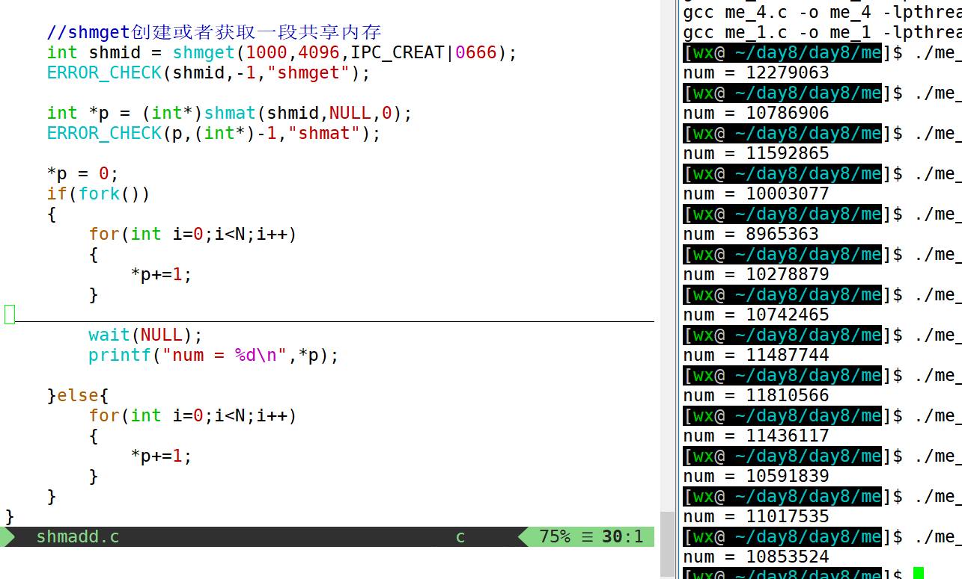

思考：程序每次执行的结果一样吗？当父子进程各加1千次，1万次的时候会不会出现问题？为什么加1000万次才会出现？

：每次执行都不一样，1000次、10000次都可以被cpu在一个时间片内处理完，而加到1000万次这么大的数量集时，会发生处理机的调度，因为一条加法指令被拆分成多条汇编语句，所以可能在写回处理机或内存时发生数据的覆盖，导致最后的结果永远小于 期望值